PHÒNG GIÁO DỤC VÀ ĐÀO TẠO QUẬN 10  TRƯỜNG TH - THCS - THPT VẠN HẠNH | MA TRẬN ĐỀ KIỂM TRA CUỐI HỌC KÌ II  NĂM HỌC: 2021-2022  Môn: TOÁN - Lớp 7  Thời gian: 90 phút (Không kể thời gian phát đề)
stt | NỘI DUNG KIẾN THỨC | ĐƠN VỊ KIẾN THỨC | CÂU HỎI THEO MỨC ĐỘ NHẬN THỨC |  |  |  |  |  |  |  |  |  |  |  |  |  |  |  | tổng số câu |  | Tổng thời gian
stt | NỘI DUNG KIẾN THỨC | ĐƠN VỊ KIẾN THỨC | NHẬN BIÊT |  |  |  | THÔNG HIỂU |  |  |  | VẬN DỤNG |  |  |  | VẬN DỤNG CAO |  |  |  |  |  |  | TỈ LỆ %
stt | NỘI DUNG KIẾN THỨC | ĐƠN VỊ KIẾN THỨC | Ch TN | Thời  gian | ch TL | Thời gian | Ch TN | Thời gian | ch TL | Thời gian | Ch TN | Thời gian | ch TL | Thời gian | Ch TN | Thời gian | ch TL | Thời gian | Ch TN | Ch TL
1 | Thống kê | Dấu hiệu |  |  | 1 | 3 |  |  |  |  |  |  |  |  |  |  |  |  |  | 1 | 3 | 3,3  %
1 | Thống kê | Bảng tần số các giá trị của dấu hiệu |  |  |  |  |  |  | 1 | 9 |  |  |  |  |  |  |  |  |  | 1 | 9 | 10,0  %
1 | Thống kê | Số trung bình cộng |  |  |  |  |  |  | 1 | 3 |  |  |  |  |  |  |  |  |  | 1 | 3 | 3,3  %
1 | Thống kê | Tìm Mốt |  |  | 1 | 2 |  |  |  |  |  |  |  |  |  |  |  |  |  | 1 | 2 | 2,2  %
2 | Thu gọn đơn đa thức nhiều biến, tính giá trị bt | Thu gọn đơn thức |  |  | 1 | 5 |  |  |  |  |  |  |  |  |  |  |  |  |  | 1 | 5 | 5,6 %
2 | Thu gọn đơn đa thức nhiều biến, tính giá trị bt | Thu gọn đa thức nhiều biến và tính giá trị của biểu thức |  |  |  |  |  |  | 1 | 6 |  |  |  |  |  |  |  |  |  | 1 | 6 | 6,7 %
3 | Cộng trừ đa thức một biến | Cộng trừ đa thức một biến |  |  |  |  |  |  | 1 | 7 |  |  | 1 | 9 |  |  |  |  |  | 2 | 16 | 17,8 %
4 | Tam giác :  Hình học  Định lý Pitago và Tam giác bằng nhau | Định lý Pitago |  |  |  |  |  |  | 1 | 5 |  |  |  |  |  |  |  |  |  | 1 | 5 | 5,6 %
4 | Tam giác :  Hình học  Định lý Pitago và Tam giác bằng nhau | Các trường hợp bằng nhau của ∆ vuông, tam giác thường . Các yếu tố bằng nhau của hai tam giác bằng nhau |  |  | 1 | 10 |  |  | 1 | 7 |  |  | 1 | 7 |  |  |  |  |  | 3 | 24 | 26,7 %
5 | Bài toán thực tế | Bài toán vận dụng định lý Pitago |  |  |  |  |  |  |  |  |  |  |  |  |  |  | 1 | 10 |  | 1 | 10 | 11,1  %
5 | Bài toán thực tế | Bài toán lập biểu thức và tính giá trị |  |  | 1 | 7 |  |  |  |  |  |  |  |  |  |  |  |  |  | 1 | 7 | 7,7 %
Tổng |  |  |  |  | 5 | 27 |  |  | 6 | 37 |  |  | 2 | 16 |  |  | 1 | 10 |  | 14 câu | 90 phút | 100%
Tỉ lệ |  |  | 36,7% |  |  |  | 31,7% |  |  |  | 20% |  |  |  | 11,6% |  |  |  |  |  |  | 100%
Tổng điểm |  |  | 4 |  |  |  | 3 |  |  |  | 2 |  |  |  | 1

STT | Nội dung  kiến thức | Đơn vị kiến thức | Chuẩn kiến thức kỹ năng cần kiểm tra | Số câu hỏi theo mức độ nhận thức
 |  |  |  | Nhận biết | Thông hiểu | Vận dụng | Vận dụng cao
1  1 | Thống kê | Dấu hiệu | Nhận biết:  Biết được dấu hiệu người điều tra cần tìm hiểu | 1
1  1 | Thống kê | Bảng tần số các giá trị của dấu hiệu | Thông hiểu:  Biết bảng số liệu thống kê ban đầu, dấu hiệu, đơn vị điều tra  -Phân biệt tần số và giá trị của dấu hiệu  - Biết cấu trúc bảng tần số  -Lập bảng tần số  - Biết cách trình bày các số liệu thống kê bằng bảng tần số  -Xác định được mốt của dấu hiệu |  | 1
1  1 | Thống kê | Số trung bình cộng | Thông hiểu:  -Hiểu và tính được tổng  -Hiểu và tính được số đơn vị điều tra N  -Hiểu và tính được số trung bình cộng bằng hai cách |  | 1
1  1 | Thống kê | Tìm Mốt | Nhận biết:  -Biết dựa vào bảng “tần số” để xác định Mốt của dấu hiệu | 1
2 | Thu gọn đơn đa thức nhiều biến, tính giá trị bt | Thu gọn đơn thức | Nhận biết:  -Biết khai triển được lũy thừa của lũy thừa  -Thu gọn được hệ số và cá biến | 1
2 | Thu gọn đơn đa thức nhiều biến, tính giá trị bt | Thu gọn đa thức nhiều biến và tính giá trị của biểu thức | Thông hiểu:  -Hiểu được các hạng tử đồng dạng  -Nhóm được các hạng tử đồng dạng và thu gọn chúng  -Biết hay các giá trị của biến vào biểu thức và tính |  | 1
3 | Cộng trừ đa thức một biến | Cộng đa thức một biến | Thông hiểu:  -Nhận biết các hạng tử đồng dạng và sắp xếp đúng cột  -Biết cộng các hạng tử đồng dạng theo cột |  | 1
3 | Cộng trừ đa thức một biến | Trừ đa thức một biến | Vận dụng :  -Nhận biết các hạng tử đồng dạng và sắp xếp đúng cột  -Biết trừ đơn thức đồng dạng |  |  | 1
4 | Hình học  Định lý Pitago và Tam giác bằng nhau | Định lý Pitago | Thông hiểu:  Nắm được điều kiện của định lý Pytago, biểu thức Pitago thuận , đảo  Biết vận dụng định lý vào tính toán cạnh góc vuông, cạnh huyền |  | 1
4 | Hình học  Định lý Pitago và Tam giác bằng nhau | Các trường hợp bằng nhau của ∆ vuông, tam giác thường . Các yếu tố bằng nhau của hai tam giác bằng nhau | Nhận biết :  -Biết vẽ hình theo trình tự của bài  -Nhận biết được tam giác bằng nhau thông qua các yếu tố cạnh, góc bằng nhau cho sẵn  Thông hiểu:  -Hiểu được dấu hiệu nhận biết tam giác vuông bằng nhau và chứng minh được 2 tam giác vuông bằng nhau  Vận dụng :  -Xây dựng được phương pháp phân tích đi lên  -Nắm vững các trường hợp bằng nhau của tam giác vuông, thường  -Giải quyết được bài toán chứng minh 2 tam giác vuông bằng nhau  -Vận dụng trường hợp bằng nhau của tam giác vuông để chứng minh các đoạn thẳng bằng nhau, các góc bằng nhau. | 1 | 1 | 1
5 | Bài toán thực tế | Bài toán vận dụng định lý Pitago | Vận dụng cao :  -Kỹ năng đọc hiểu đề  -Biết chuyển bài toán thực tế sang mô hình hóa toán học  -Biết áp dụng định lý Pitago để giải quyết bài toán thực tế |  |  |  | 1
5 | Bài toán thực tế | Bài toán lập biểu thức | Nhận biết:  -Đọc hiểu đề  -Lập được biểu thức  -Tìm giá trị của biến | 1
Tổng số câu theo mức độ nhận thức |  |  |  | 5 | 6 | 2 | 1

PHÒNG GIÁO DỤC VÀ ĐÀO TẠO QUẬN 10  TRƯỜNG TH - THCS - THPT VẠN HẠNH | ĐỀ KIỂM TRA CUỐI HỌC KÌ II  NĂM HỌC: 2021-2022  Môn: TOÁN - Lớp 7  Thời gian: 90 phút (Không kể thời gian phát đề)

-------------------------
Đề thi gồm 01 trang
Câu 1(2đ)
Điểm kiểm tra môn toán cuối học kỳ I năm học 2021-2022 của học sinh lớp 7 trường Vạn Hạnh được bạn lớp trưởng ghi lại như sau
6 | 7 | 7 | 5 | 5 | 7 | 4 | 8 | 9 | 6
6 | 9 | 5 | 6 | 7 | 4 | 9 | 7 | 5 | 7
8 | 8 | 7 | 10 | 7 | 5 | 5 | 7 | 6 | 6
a.Dấu hiệu quan tâm là gì?
b. Lập bảng “tần số” và tính số trung bình cộng
c. Tìm mốt của dấu hiệu
Câu 2 (1,5đ)
a/ Thu gọn đơn thức sau 3
b/ Cho . Hãy thu gọn đa thức A và tình giá trị của A tại x=2, y=3
Câu 3 (1,5đ)
Cho đa thức M= và N=
a/ Tính M+N b/ Tính M-N
Câu 4(3đ)
Cho Δ ABC vuông tại A có AB = 6 cm; AC = 8 cm.
a/ Tính BC. So sánh các góc của Δ ABC.
b/ Gọi M là trung điểm của AC. Trên tia đối của tia MB lấy D sao cho MD = MB.
Chứng minh , từ đó suy ra AC ⊥ CD
c/ So sánh BC và MB và chứng minh 2MD < BC + AB.
Câu 5(1đ)
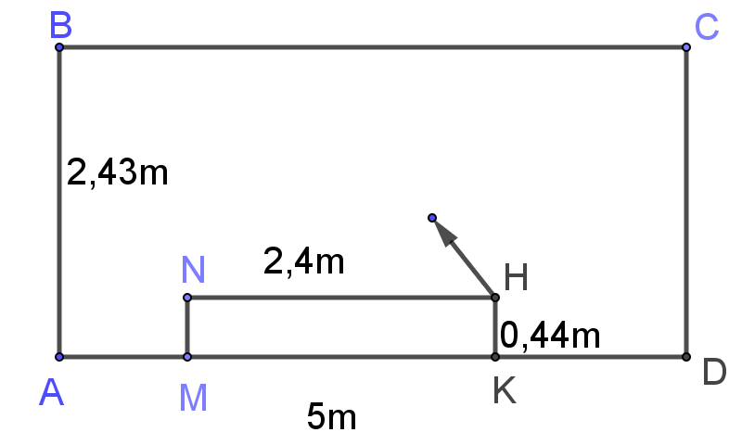 | Một căn phòng hình chữ nhật ABCD có kích thước như hình vẽ : AB=2,42m là chiều cao căn phòng, BC=5m là chiều dài căn phòng . Một tủ đứng khi đặt dưới sàn nhà có dạng hình chữ nhật MNHK và kích thước như hình vẽ : KH=0,44m, HN=2,4m . Hỏi có thể dựng đứng tủ theo chiều mũi tên được không ? Vì sao?

Câu 6(1đ)
Hiện tại An tiết kiệm được 100 nghìn, mỗi ngày Mẹ cho An 35 nghìn, An ăn sáng hết 20 nghìn, mua nước uống hết 6 nghìn, số tiền còn lại An tiết kiệm
a/ Viết biểu thức A thể hiện số tiền tiết kiệm của An có được sau x ngày
b/ Sau bao lâu An tiết kiệm được 150 nghìn
------------------------------------------HẾT--------------------------------------

SỞ GIÁO DỤC VÀ ĐÀO TẠO TPHCM  TRƯỜNG TH-THCS-THPT VẠN HẠNH  HƯỚNG DẪN CHẤM đề 1 | KIỂM TRA HỌC KỲ II  NĂM HỌC 2021 - 2022  Môn: TOÁN – Lớp: 7

CÂU | NỘI DUNG TRẢ LỜI | ĐIỂM TỪNG PHẦN
Câu 1
2,0 đ
a | Dấu hiệu là điểm thi học kỳ I môn toán của mỗi học sinh lớp 7 trường Vạn Hạnh | 0,25
b |  | Đúng bảng “tần số” 0,5  Đúng các tích và tổng 0,5  Đúng giá trị trung bình 0,5  ( Bảng “tần số sai 1 tần số trừ 0,25  Các tích sai 1 tích trừ 0,25  Tính giá trị trung bình sai số lớn trừ 0,25)
  Giá trị (x) | Tần số (n) | Các tích (x.n) | 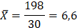
  6 | 6 | 36
  7 | 9 | 63
  8 | 3 | 24
  9 | 3 | 27
  10 | 1 | 10
  5 | 6 | 30
  4 | 2 | 8
   | N=30 | Tổng 198
c | M₀= 7 | 0,25
Câu 2
1,5 đ
a |  | 0,25+0,25
b | Tại x=2; y=3 ta có :A=-2.3³+2-1=-54+2-1=-53 | 0,25+0,25  0,25+0,25
Câu 3
1,5 đ
a | N=  M=  N=  M+N= 6x³ +x | 0,25  0,25  0,25
b | M=  N=  M-N= -2x³ -6x² -3x +10 | 0,25  0,5 . Tính sai một hạng tử -0,25
Câu 4  3,0 đ | 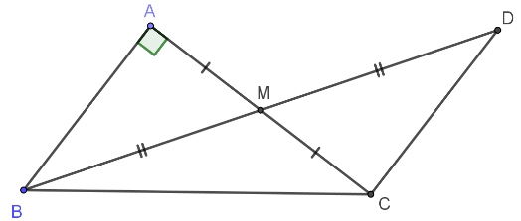
a | Tam giác ABC vuông tại A => BC²=AB²+AC² => BC=10(cm)  Có 10cm>8cm>6cm => BC>AC>AB=> góc A> góc B> góc C | 0,25+0,25  0,25+0,25
b | ChỨng minh Tam giác ABM=tam giác CDM (c.g.c)  =>Góc A=góc MCD =90⁰ (hai góc tương ứng) => AC ⊥ CD | 0,5  0,25+0,25
c | *Có tam giác ABM vuông tại A =>góc AMB<90⁰=>góc BMC>90⁰  Có tam giác ABC vuông tại A => góc ACB<90⁰ hay góc MCB<90⁰  Trong tam giác BMC có góc MCB<góc BMC=>BC>MB  (Hs có thể so sánh dựa vào hình chiếu và đường xiên)  *Có 2MD=BD(M là trung điểm)  Có AB=CD (2 cạnh tương ứng)  Trong tam giác BCD có BD<BC+CD hay 2MD<BC+AB | 0,25  0,25  0,25  0,25
Câu 5  1,0 đ | Vẽ MH . Tam giác MHK vuông tại K  => MH²=MK²+KH²=>MH=2,44(m)  Có 2,44m> 2,43m nên không thể dựng đướng được tủ theo hướng mũi tên | 0,25+0,25  0,25  0,25
Câu 6
1,0 đ
a | Mỗi ngày An tiết kiệm được : 35-20-6=9(nghìn)  Biểu thức : A=100+9x | 0,25  0,25
b | A=150 =>150=100+9x=>9x=50=>x=50:9=5,(5)  Sau thời gian 6 ngày, An tiết kiệm được 150 nghìn | 0,25  0,25

